**ЗАКЛАД ВИЩОЇ ОСВІТИ**

**«УНІВЕРСИТЕТ КОРОЛЯ ДАНИЛА»**

**Факультет суспільних і прикладних наук**

**Кафедра інформаційних технологій**

**Програмування мовою Python**

**ПРАКТИЧНА РОБОТА № 2**

Виконав  
студент групи ІПЗс-20-2,  
(ПІБ) Твердохліб М. Я. .  
Перевірив:  
викладач

Витвицький Р.І. .   
дата __________

**Івано-Франківськ**

**2024**

**Мета роботи:** Мета роботи: Особливості організації умовних операторів і множинних розгалужень. Розробка програм. Особливості організації циклічної інструкції while. Особливості організації умовних операторів і множинних розгалужень. Розробка програм.

**Тема роботи:** розгалуження та цикли

*Примітка: варіант № 19*

**Завдання:**

1. Присвоїти двом змінним будь-які числові значення.

2. Складіть чотири складних логічних вирази за допомогою

оператора and, два з яких повинні давати істину, а два інших

- хибність.

3. Аналогічно виконайте п. 2, використовуючи оператор or.

4. Спробуйте використати в складних логічних виразах

роботу зі змінними рядкового типу.

5. Напишіть програмний код, в якому в разі, якщо значення

якоїсь змінної більше 0, виводилося б спеціальне

повідомлення (використовуйте функцію print). Один раз

виконайте програму при значенні змінної більше 0, вдруге -

менше 0.

6. Вдоскональте попередній код за допомогою гілки else так,

щоб в залежності від значення змінної, виводилася або 1,

або -1.

7. Напишіть програму за наступним описом:

a. двом змінним присвоюються числові значення;

b. якщо значення першої змінної більше другої, то

знайти різницю значень змінних (відняти від першої

другу), результат зв'язати з третьою змінною;

c. якщо перша змінна має менше значення, ніж друга, то

третю змінну зв'язати з результатом суми значень

двох перших змінних;

d. у всіх інших випадках, привласнити треті змінні

значення першої змінної;

e. вивести значення третьої змінної на екран.

8. Напишіть програму у відповідності до варіанту та

побудуйте блок-схему:



9. Цикли while:

a. Напишіть скрипт на мові програмування Python, що

виводить ряд чисел Фібоначчі (див. приклад).

Запустіть його на виконання. Потім змініть код так,

щоб виводився ряд чисел Фібоначчі, починаючи з

п'ятого члена ряду і закінчуючи двадцятим.

b. Напишіть цикл, що виводить ряд парних чисел від 0

до 20. Потім, кожне третє число в ряді від -1 до -21.

10.Цикли for



**Виконання завдання:**

1. Присвоєння значень змінним;
2. Складні логічні вирази з оператором and;
3. Складні логічні вирази з оператором or.

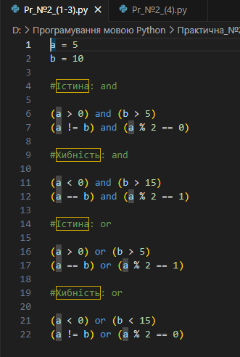

Рисунок 1.1 – виконання завдання (1-3)

4. Логічні вирази з рядковими змінними

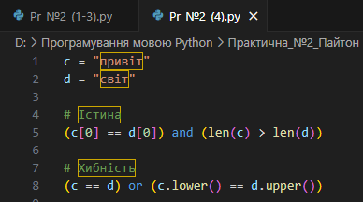

Рисунок 1.2 – виконання завдання (4)

5. Перевірка значення змінної

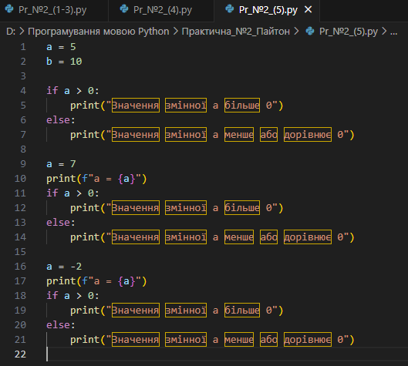

Рисунок 1.3 – виконання завдання (5)

6. Вдосконалення коду з гілкою else

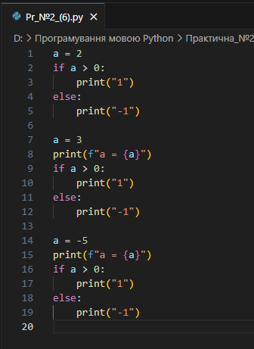

Рисунок 1.4 – виконання завдання (6)

7. Програма з умовними операторами

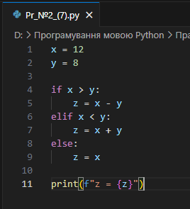

Рисунок 1.5 – виконання завдання (7)

8. Програма зі століттями

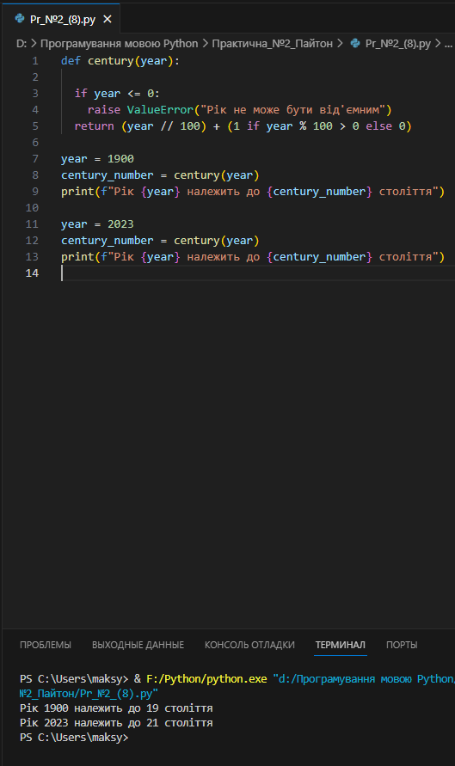

Рисунок 1.6 – виконання завдання (8)

9. Цикли while

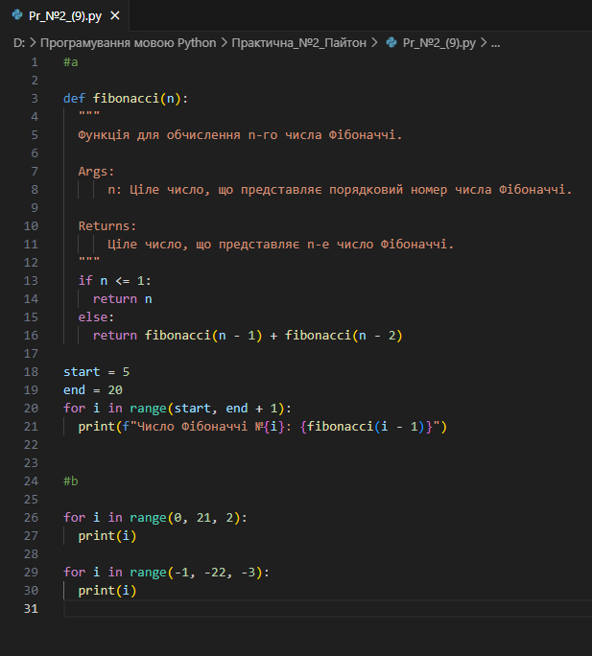

Рисунок 1.7 – виконання завдання (9)

10. Цикли for

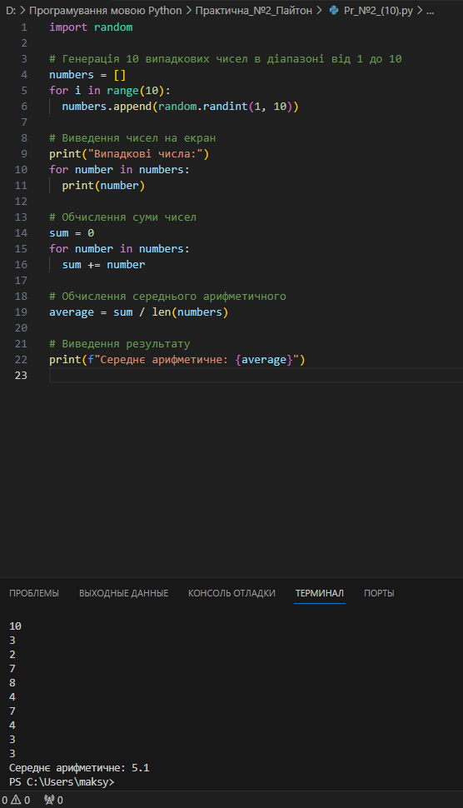

Рисунок 1.8 – виконання завдання (10)

Посилання на GitHub: https://github.com/MaksymTV/Python_UKD.git